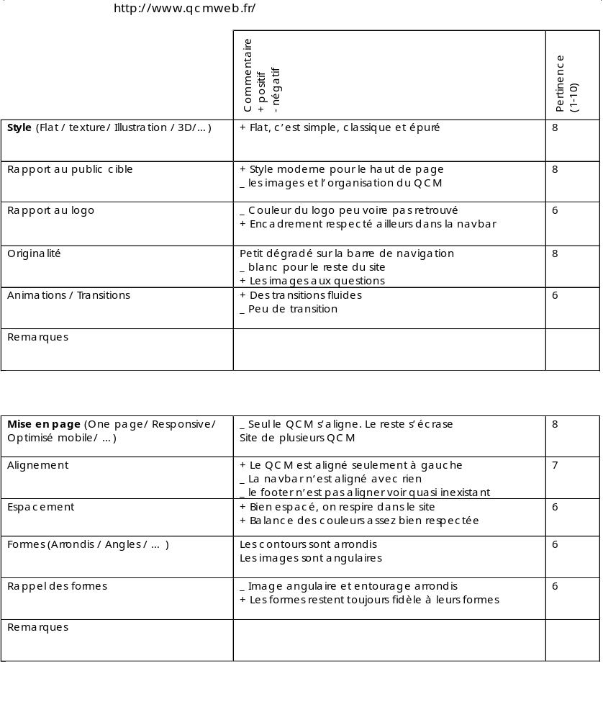

Autres Remarques | Avoir toutes les questions sur une seule page offre une meilleur vue d’ensemble  Des images pour les questions ajoutes un cotés « sympatique »  Avoir un bouton « correction » qui affiche les réponse juste en verte, et les fausses en rouge

